Mikrotik - Punto de acceso cAP XL
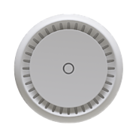
- En Mikrotik
- Manuales
  - Especificaciones
  - Guía rápida
  - Manual de usuario
- Montaje
  - Modelo 3D del soporte
  - Instrucciones montaje

Diagrama de bloques


